Публичное представление собственного педагогического
опыта учителя технологии
Саранцевой Тамары Константиновны, МОУ «СШ №41» г. о. Саранск

Метод проектной деятельности на уроках технологии как средство активизации творческой активности.

Чем больше мастерства в детской руке, тем умнее ребёнок.
Силы ума крепнут по мере того, как совершенствуется
мастерство, но и мастерство черпает свои силы в разуме.
В.А. Сухомлинский

«Умение людей участвовать в проектной деятельности есть показатель культуры народа, и приучение учащихся со школы к этому великому достоянию мировой цивилизации создаёт благоприятные условия для их развития и достижения определенной карьеры» - эти слова В. Д. Симоненко отражают актуальность данного педагогического опыта, способствующего развитию личности, как учителя, так и ученика. Способность учащихся понимать причины и логику развития технологических процессов открывает возможность для осмысленного восприятия всего разнообразия мировоззренческих, социокультурных систем, существующих в современном мире.
В образовательной области «Технология» использование метода проектов – это комплексный процесс, формирующий у школьников основы технологической грамотности, культуры труда, основанный на освоении учащимися способов преобразования материалов, энергии, информации, а также технологий их обработки. Проекты создаются по разным областям человеческой деятельности, благодаря чему учащиеся знакомятся со «взрослыми» проблемами, приобретают навыки решения актуальных вопросов современности, связанных с экологией, экономикой, безопасностью человека и природы. Через приобретённый опыт происходит знакомство с производством, маркетингом, предпринимательским миром профессий.
Инновации в содержании образования поставили передо мной, как и перед каждым учителем, важные проблемы:
- Как вовлечь ребенка в активный творческий трудовой процесс?
- Как воспитать убеждением в необходимости трудиться, с уважением относиться к любому виду общественно-полезного труда, дать трудовые навыки и умения и на этой основе сформировать потребность в труде. Ведь сочетание физического и умственного труда обогащает человека, делает его более развитым, творческим, деятельным.
- Как сформировать всесторонне развитую личность, востребованную современным обществом?
Современное общество испытывает потребность в подготовке людей не только знающих, но и умеющих применять свои знания, поэтому труд отличительное качество человека. Материальные результаты труда чрезвычайно важны для человека, но не менее важное значение имеет внутренняя, духовная, животворная сила, труда, которая служит источником человеческого достоинства и счастья. Животворную силу труда нельзя купить. Она принадлежит тем, кто трудится. Свободный, общественно значимый, творческий труд способствует развитию всей личности человека.
Человек не трудящийся деградирует, теряет человеческий облик. Разными видами рукоделия, своим личным примером создаю условия для создания образовательной среды, обеспечивающей развитие и реализацию трудовой деятельности учащихся, обеспечивающей подготовку выпускников школы к жизни в условиях современного общества, реализацию социального заказа, обусловленного процессами глобальной информатизации, в необходимости изменения методов и технологий обучения на всех ступенях.
Являясь одной из основных педагогических технологий XXI века, метод проектов занял особое место в программе образовательной области «Технология». Эта технология, «включая в себя совокупность исследовательских, поисковых, проблемных методов, творческих по самой сути», позволяет эффективно организовывать учебно - воспитательный процесс в учебных заведениях.
Современная школа живет и развивается в динамично изменяющемся мире, который предъявляет к ней все возрастающие требования. Развитие становится для образовательного учреждения потребностью и необходимостью. Для того, чтобы жить, работать и соответствовать новым условиям, мне предоставляется весьма важным аспектом, в первую очередь, формирование проектной культуры самого учителя.
Проектирование стимулирует педагога к получению новых знаний, творческим поискам, помогает развивать профессиональную компетентность. Я рассматриваю проектирование, как и деятельность по осуществлению изменений в окружающей среде, а именно как способ организации образовательного процесса.

Современный образовательный процесс немыслим без поиска новых, более эффективных технологий, призванных содействовать развитию творческих способностей обучающихся, формированию навыков саморазвития и самообразования. Этим требованиям в полной мере отвечает проектная деятельность в учебном процессе. Исходя из реальностей сегодняшнего дня, возросших требований к универсальности знаний учащихся, я взяла на вооружение проектный метод обучения.
Специфика предмета технологии заключается в том, что само содержание направлено на формирование у обучающихся практических навыков, а основным эффективным средством для этого является проектная деятельность. Разработка проекта по изучаемым темам подразумевает определенную последовательность практических действий для получения изделия и предполагает творческий подход. Исследования в проекте помогают обучающимся проявить свои личностные качества и умения, выбирать пути решения исследовательских задач, ориентироваться в современном мире, быть инициативным, учат творчески мыслить, разрешать противоречия, не бояться трудностей.
Одним из важнейших условий возникновения данного опыта явился переход от традиционного обучения к личностно-ориентированному, в основе которого лежит индивидуально-личностный принцип, определяющий положение ребенка как активного субъекта в учебно-воспитательном процессе.
Я считаю, что традиционная организация образовательного процесса, ориентированная на передачу готовых знаний, мало развивает творческие способности школьников, не побуждает их к активному участию в формировании системы знаний, ценностных ориентаций, коммуникативной компетентности.
Применяемая мной в учебном процессе проектная деятельность, интегрирует содержание всех разделов образовательной области «Технология», показывает их взаимосвязь и дает возможность понять роль каждого «блока».
Главная задача состоит в том, чтобы создать для учащихся предпосылки для успешного творчества, организовать проектную деятельность и поэтапную проработку выбранной темы. Вместе с тем обращается внимание на региональный компонент, связанный с экологической обстановкой в регионе, творчеством народных умельцев.
Характерной особенностью проектирования является не изучение того, что уже существует, а создание новых продуктов и одновременно познание того, что лишь может возникнуть.
Суть метода проектов - стимулировать интерес учащихся к определенным проблемам, предполагающим владение некоторой суммой знаний, и через проектную деятельность, предусматривающую решение одной или целого ряда проблем, показать практическое применение полученных знаний. Одна из главных целей метода проектов – развитие познавательных навыков учащихся, умений самостоятельно конструировать свои знания и ориентироваться в информационном пространстве, а также развитие критического мышления. Метод проектов всегда ориентирован на самостоятельную деятельность учащихся- индивидуальную, парную, групповую, которую учащиеся выполняют в течении определенного отрезка времени.

Выполнение проектов целесообразно совмещать с предварительным изучением необходимых теоретических сведений, а также их подготовкой в области конструирования, решения творческих изобретательских задач.
Тематику учащиеся выбирают самостоятельно, исходя из своих интересов, склонностей, возможностей. Деятельность учителя при проектном обучении заключается в формирование банка учебно-познавательных задач – создание условий для разработки и осуществления учащимися творческих проектов и вооружение их необходимыми для этого знаниями и умениями.
На уроках во время работы над проектом использую учебники по технологии 5-8 класс, под редакцией О.А. Кожиной, и дополнительную литературу:
1. Гуревич М.И., Павлова М.Б., Петрова И.Л., Питт Дж., Сасова И.А.
Технология. 5 класс: Сборник проектов. Пособие для учителя. М.: «Вентана-Граф», 2003.
2. Павлова М.Б., Гуревич М.П., Сасова И.А. Метод проектов в технологическом образовании школьников 5 – 9 классы. Пособие для учителя. М.: «Вентана-Граф», 2003.
3. Симоненко В.Д., Жураковская В.М., Чиркова С.Е., Сидорова Л.В. Творческие проекты старшеклассников по технологии обработки ткани.

Метод проектов представлен как личностно-ориентированная технология обучения, которая может применяться в работе с учащимися по любому предмету. Новая форма организации обучения способствует развитию личности обучающихся, способствует оптимизации учебного процесса и повышает эффективность обучения.
Основной целью опыта является формирование практических навыков и умений обучающихся II – III ступени в ходе изучения образовательной области «Технология», обеспечивающих развитие самостоятельности, трудолюбия, дальнейшее самосовершенствование личности, ориентацию на выбор профессии.
Для реализации данной цели были поставлены следующие задачи:
-подбор проблем и проблемных задач по темам образовательной области «Технология» для создания творческих проектов;
-разработка и реализация творческих, исследовательских учебных, а также
социально-значимых проектов;
-создание педагогических условий для творческой самореализации школьников на уроках технологии и во внеурочной деятельности;
-использование разнообразия форм и методов проведения занятий с целью поддержания интереса к предмету, активизации познавательной деятельности учащихся; -сочетание коллективных, групповых и индивидуальных приемов обучения на уроке и во внеклассной работе;
-создание атмосферы сотрудничества, атмосферы созидания в ходе проектно-
исследовательской деятельности;
-вовлечение учащихся к участию в выставках, ярмарках, олимпиадах и конкурсах различного уровня (городской, региональный, всероссийский);
-реализация деятельностного, личностно-ориентированного подходов в организации учебной деятельности школьников;
-мониторинг эффективности проектной деятельности школьников.
Организуя практическую деятельность школьников, я строю свою работу с учетом основных требований к методу проектов:
- наличие социально или личностно значимой проблемы, требующей интегрированного знания, исследовательского поиска решения;
- теоретическая, практическая, познавательная значимость предполагаемых
результатов;
- самостоятельная (индивидуальная, парная, групповая) деятельность учащихся;
- структурирование содержательной части проекта (с указанием поэтапных
результатов);
- использование исследовательских методов: определение проблемы и вытекающих из неё задач исследования, выдвижение гипотез, обсуждение методов исследования, оформление результатов, анализ полученных данных, выводы.
Проектная деятельность в моем опыте предполагает гибкую структуру учебного процесса по всей проектно–технологической цепочке - от идеи до ее реализации.
Проектирование направлено в первую очередь на овладение учащимися
способами и приемами самостоятельного достижения поставленной познавательной задачи, удовлетворение познавательных потребностей, самореализацию и развитие личностных качеств, при этом сама новизна открытий и продукта проектирования – субъективна.
В процессе проектной деятельности учащиеся развивают свой творческий потенциал и усваивают основополагающие закономерности построения современных технологий. Посредством метода проекта удается установить прочные связи между теоретическими знаниями учащихся и их практической деятельностью. Все это создает предпосылки для формирования у школьников таких качеств личности, как решимость и воля в процессе внедрения собственных разработок в практику.
Проектная деятельность учащихся состоит из трех этапов: организационно-подготовительного, технологического и заключительного.
На первом этапе ученики проводят мини-маркетинговые исследования, осуществляют выбор и обоснование проекта, анализируют предстоящую деятельность, определяют оптимальный вариант конструкции, подбирают материал, осуществляют планирование технологического процесса, разрабатывают конструкторско-технологическую документацию.
На втором этапе ребята выполняют технологические операции, предусмотренные технологическим процессом, с самоконтролем своей деятельности и соблюдением технологической и трудовой дисциплины, культуры труда.
На заключительном этапе проводится контроль и испытание изделия, при
необходимости корректируется конструкторско-технологическая документация, оформляется пояснительная записка с экономическим обоснованием и экологической оценкой проекта, проводится защита проекта.
Тему проекта ученик может выбрать сам, без чьей-либо подсказки, или определить ее с помощью родителей, или воспользоваться темой, предложенной учителем.
Самостоятельность определения темы заслуживает поощрения, но учителю следует удостовериться, что выбор обоснованный, продуманный, учитывающий возможности и самого школьника, и материально-технической базы мастерской. Разумное участие родителей в проектной деятельности можно только приветствовать, но нужно учитывать, что они могут выбрать тему не столько для ребенка, сколько для себя, с намерением самим выполнить проект. Опыт подсказывает, что выбор темы проекта с помощью учителя наиболее предпочтителен. Но это справедливо при двух условиях: если педагог хорошо знает своих питомцев и в состоянии предложить каждому нечто подходящее, интересное и посильное.

Метод проектов позволяет преодолеть типичную пассивность учащихся, включает всех в совместную деятельность, в корне меняет отношения «учитель - ученик»:
-ученик определяет цель деятельности – учитель помогает ему в этом;
-ученик открывает новые знания – учитель рекомендует источник знаний;
-ученик экспериментирует – учитель раскрывает возможные формы и методы эксперимента, помогает организовывать познавательно-трудовую деятельность;
-ученик выбирает – учитель содействует прогнозированию результатов выбора;
-ученик активен – учитель создает условия для проявления активности;
-ученик несет ответственность за результаты своей деятельности – учитель помогает оценивать полученные результаты и выявить способы совершенствования деятельности.
Такое сотворчество увлекает, делает радостным общий труд, дает моральное удовлетворение, заставляет искать новые формы самовыражения.
Работа над исследовательским проектом начинается с выбора темы, хотя ее формулировка рождается не сразу. Иногда ученики предлагают темы, которые им явно не по силам. Поэтому я включаюсь, как педагог, в создании условий для продуктивной творческой деятельности учащегося, в его работу по раскрытию воспитательного потенциала изучаемых объектов, формирование атмосферы доверия, творчества и взаимопомощи на занятиях:
- методическая, организационно-техническая помощь, консультирование учащихся;
- контроль выполнения основных этапов творческих работ;
- оказание помощи исполнителям творческих работ в подготовке к участию в
олимпиадах и конкурсах творческих работ.
Для осуществления проектной деятельности учащихся необходимо, чтобы ею владел сам учитель. Есть пословица, ясно выражающая сущность проектного метода обучения: «Расскажи мне – и я забуду, покажи мне – и я запомню, сделай вместе со мной – и я научусь» (китайская пословица). Метод проектов требует от учителя высокого мастерства, умения работать по ситуации, одновременно организовывать и направлять различные виды деятельности детей, в совершенстве владеть проектной технологией.
Считаю, что разработка проектов – это путь к саморазвитию творческой личности через осознание собственных потребностей и реализацию в практической деятельности. А именно на этом акцентирует внимание компетентностный подход в обучении.
В течение ряда лет я работаю над проблемой «Активизация творческой деятельности на уроках технологии». Развитию творческого потенциала способствует метод проектов, который активно мной внедряется. В течение ряда лет ученики становятся призёрами муниципального этапа всероссийской олимпиады школьников по технологии.
Игошкина Екатерина, Клементьева Валерия - 2017 год
Игошкина Екатерина - 2018 год
Колесникова Алина - 2020 год (победитель муниципального этапа ВОШ)

Трудоемкость внедрения опыта заключается в строгой продуманности при
подборе проблемных вопросов и задач при выполнении творческих проектов,
их посильности для определенного возраста учащихся, а также большой подготовительной работе при выполнении теоретической части проекта (сбор информации, построение чертежей).
При работе над проектом используются знания и умения по ряду других учебных дисциплин. Специфика нашего предмета такова, что ученицы должны обладать хотя бы минимумом знаний по таким дисциплинам, как изобразительное искусство, черчение, математика, химия, физика, биология и др., так как касаемся этих предметов при изучении разделов программы.
Межпредметные связи играют важную роль в образовательной области «Технология» и особенно, при выполнении творческого проекта.

Проектный метод обучения предполагает, что проектирование выполняется не под опекой преподавателя, а вместе с ним, строится не на педагогическом диктате, а на педагогике сотрудничества, когда учитель превращается в консультанта, опытного руководителя творческой деятельностью учащихся.
Учитель должен четко спланировать организацию проектной деятельности и начинать нужно с составления тематического планирования, обеспечивающего и изучение соответствующих технологий, и выполнение проектных работ.
Вся проектная деятельность учащихся требует строгого учета их возраста, спектра интересов. Это важно и при выборе темы проекта, и при организации работы по его выполнению.
Для младших школьников характерны стремление к воспроизведению вызвавших интерес объектов, подражание, ожидание личного успеха, поэтому ученики должны выполнять в основном конструкторско-технологические проекты.
Учащиеся средних классов хотя и тяготеют к выбору знакомых и «нужных» объектов, нацелены на успешный результат, но уже проявляют и попытки добиться оригинальности.
Для старшеклассников характерны желание испытать свои возможности,
предвкушение творчества, поэтому они, как и учащиеся 8-9 классов, должны выполнять в основном художественно-конструкторские проекты.
Примерную тематику проектных заданий следует разработать по каждому году обучения технологии. Она должна быть достаточно широкой, постоянно обогащаться с учетом интересов и возможностей как учащихся, так и самого учителя, имеющейся материально-технической базы. Чем полнее при этом окажутся востребованными полученные школьниками знания и умения, тем в большей мере отвечает своему назначению проект.
Необходимо обратить особое внимание на отражение в тематике проектов
региональных и местных особенностей, связанных с народным творчеством.

В качестве примера проектной деятельности учащихся хочу представить вашему вниманию проект “Изготовление декоративного панно в лоскутной технике “Калдеро””

Изготовление декоративного панно
в лоскутной технике “Калдеро”

ОГЛАВЛЕНИЕ
Выбор и обоснование проблемы_____________________________________3
Определение конкретной задачи_____________________________________4
Схема для обдумывания____________________________________________4
История создания «пэчворк»_________________________________________5
Определение дизайнерской задачи____________________________________6
Используемые материалы___________________________________________8
Выбор оборудования и средств_______________________________________8
Предварительный подсчёт себестоимости изделия______________________9
Технология изготовления__________________________________________10
Экономические расчёты____________________________________________10
Требования безопасности труда_____________________________________11
Экологическая оценка_____________________________________________11
Заключение______________________________________________________11
Библиографический список используемой литературы__________________12
Приложение________________________________________________________

Выбор и обоснование проблемы
Близится пора белых пейзажей и самых главных праздников для всего мира: Новый год и Рождество. Конечно, каждый ребёнок ждёт праздничную ёлочку, под которой лежат долгожданные подарки от Деда Мороза и Снегурочки.
В преддверии праздника мне хотелось сделать что-то, что будет выражать все чувства, переживания и радости этих замечательных праздников.
Нельзя забыть о моей маленькой сестрёнке, которая родилась перед торжественным праздником и является «подарком» для всей моей семьи. Пролистав несколько журналов я наткнулась на «Калдеро» - панно в лоскутной технике, в котором были представлены все сюжеты зимних праздников.
Решено, я сделаю «Калдеро» в виде ёлочки, а на самую верхушку помещу фотографию моей сестрёнки.

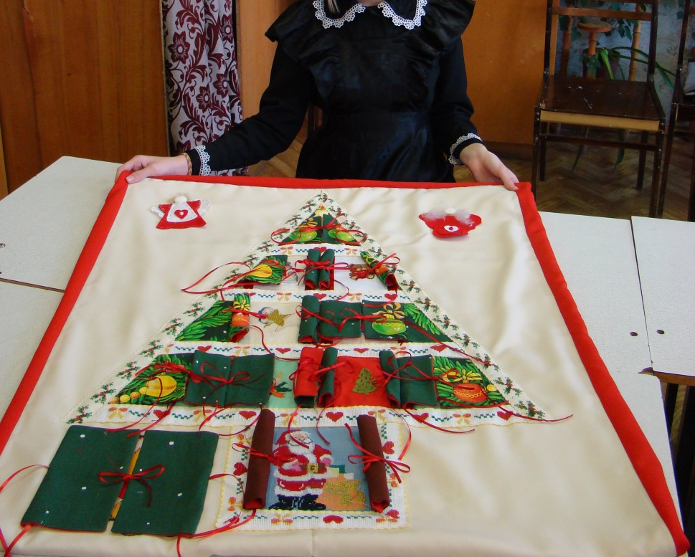

Определение конкретной задачи
Когда я обосновала возникшую проблему и потребность, то сразу поняла: моя задача - изготовить «Калдеро» с зимними мотивами. При пошиве буду использовать технику «Пэчворк».

Схема обдумывания
Схема №1

Из истории

Экономическое
обоснование

Экологическое
обоснование

Используемые
материалы

Технологическая карта

Оборудование и
приспособление

Технология изготовления

Выбор
варианта

«Калдеро»

История создания «Пэчворк»
Что такое «Пэчворк»? «Patch» в переводе с английского означает лоскут или заплата. Соответственно, «Пэчворк» - шитьё из лоскутов. Пэчворк – один из самых сложных и необычных видов рукоделия. Лоскутная техника требует мастерства, чувства цвета и композиции, художественного чутья. Пэчворк, или лоскутная техника, был хорошо известен ещё нашим прапрабабушкам. Такая техника не только позволяла с пользой перерабатывать старую одежду, но и спасала в трудные времена. Из маленьких обрезков ткани и ношеных вещей шили одеяла, коврики и новою одежду. Народный промысел был надолго забыт, но снова вернулся и не только как хобби. Современная мода всё чаще и чаще обращается за вдохновением к народным промыслам, и выполненные технике пэчворк наряды и аксессуары нередко появляются на показах самых знаменитых дизайнеров.
Притча о лоскутном шитье
Одна женщина пришла к мудрецу и говорит: "Учитель, все у меня есть: и муж, и дети, и дом - полная чаша, но стала я думать: зачем все это? И жизнь моя развалилась, все не в радость!" Выслушал её мудрец, задумался и посоветовал попробовать сшить свою жизнь. Ушла женщина от мудреца в сомнении. Но попробовала. Взяла иголку, нитки и пришила лоскуток своих сомнений к клочку голубого неба, который видела в окне своей комнаты. Засмеялся её маленький внук, и пришила она кусочек смеха к своему полотну. Так и пошло. Запоет птица - и ещё один лоскуток добавляется, обидят до слез - ещё один.
Из лоскутного полотна получались одеяла, подушки, салфетки, сумочки. И все, к кому они попадали, чувствовали, как кусочки тепла поселялись в их душе, и им уже никогда не было одиноко, и никогда жизнь не казалась им пустой и бесполезной.
Взгляд в прошлое
Лоскутная мозаика известна очень давно. Её применяли вместе с другими технологиями шитья, когда создавали одежду и предметы интерьера из ткани. Были найдены аппликации, сделанные 3000 лет назад. Однако лоскутная техника как самостоятельный вид декоративно-прикладного искусства начала развиваться в Англии в первой половине XVIII века.

Распространение техники «Пэчворк»
В Англию начали привозить индийские хлопчатобумажные ткани прекрасных расцветок и узоров. Иметь в доме одеяло индийского производства, богато декорированное вышивкой или набивным рисунком, стало считаться признаком достатка. Появились и подделки – одеяла из хлопчатобумажных индийских тканей, но выполненных на английских мануфактурах. В 1721 году правительство Англии издало Акт о сохранении и развитии шерстяных и шелковых мануфактур, запрещающий продавать ситец и изделия из него, произведенные в Индии. Конечно, контрабанду ситца это не остановило, однако он стал дефицитен и очень дорог. Экономные хозяйки, выкроив из дорогого ситца одежду, стали использовать его остатки для других изделий. Так, яркие элементы узора ткани шли на аппликации: их нашивали на льняные или шерстяные полотна. А из мелких лоскутков разноцветных тканей создавали единое полотно по принципу мозаики. Таким образом, лоскутная техника первоначально возникла как способ изготовления рукодельницами модных текстильных предметов интерьера (например, парадных одеял) в домах без большого достатка. Этот вид рукоделия вместе с переселенцами попал в Америку, и там лоскутная техника постепенно стала национальным видом декоративно-прикладного искусства. Богато декорированное стеганое лоскутное одеяло теперь – обязательная часть интерьера традиционного американского дома. За последние два столетия американские мастерицы разработали множество прекрасных узоров, ставших традиционными, и выработали определенные технологии изготовления лоскутных изделий. Любопытно, что лоскутная техника особенно развита в странах, где населению свойственна психология первопоселенцев: сочетание бережливости с любовью к обустройству и украшению дома. Естественно, что в Европе работой с тканями больше занимались женщины, поэтому и в современном декоративно-прикладном искусстве лоскутной техники преобладают женщины – мастерицы и художницы.

Определение дизайнерской задачи
Панно должно быть цветовым акцентом, пятном, оживляющим интерьер комнаты. Вариантов решений может быть очень много.
(см. модели №1 – 3).

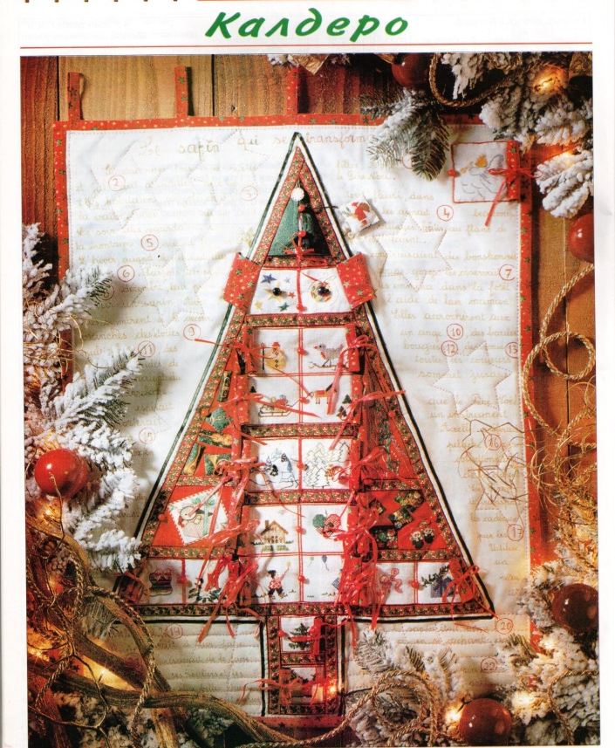
«Калдеро» (модель №1).
За каждой дверцей нет подарков, как в классическом календаре, но есть символ Рождества, выполненный в аппликации, вышивкой или вышитый крестиком. Каждый сюжет за дверцей – это веха истории, которою можно адаптировать к своей семье или изменить, следя за возрастом детей. Эта работа представляет собой форму ёлки. Откуда происходит название этой работы: Кал (календарь – 24 дня), Де (Дед Мороз), Ро (Рождество): Калдеро.

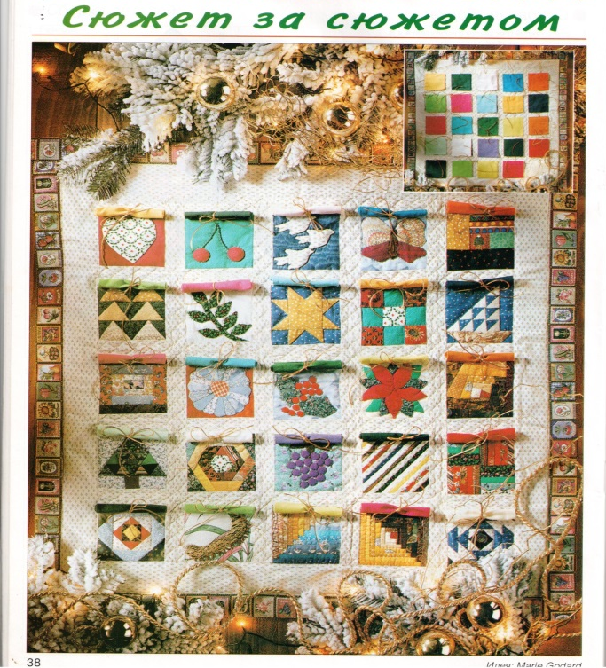
«Сюжет за сюжетом» (модель №2)
Этот пэчворк состоит из 25 мотивов, которые символизируют 25 дней периода, предшествующего Рождеству. Каждый мотив размером 10х10 см, выполнен в технике лоскутное шитьё или аппликация, вручную или на машинке и представляют цифру дня: 1 сердце, 2 вишня, 3 крыла бабочки… до 25 дня. Дверки на окнах открываются день за днём, заворачиваясь и прикрепляясь золоченой связкой.

7
«В ожидании Рождества» (модель №3)
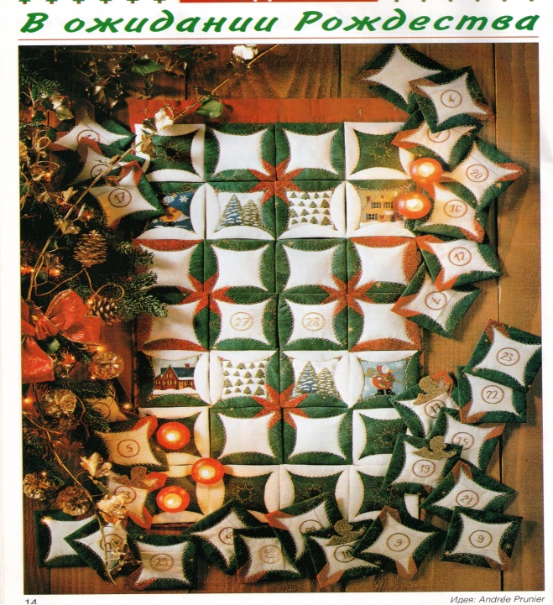
Это календарь периода, предшествующего Рождеству, насчитывает 28 маленьких окошечек.
В религиозном году, период, предшествующий Рождеству имеет длительность, которая варьируется от 22 до 28 дней. Он насчитывает обязательно 4 воскресения. Это изделие подходит для любого года. Расположение деталей может варьироваться.

Выбор изделия
Рассмотрев имеющиеся варианты (см. модели №1 - 3), я выбрала за основу «Калдеро» С новогодней ёлкой (модель №1).
Выбор материалов
Для изготовления своего изделия я возьму за основу ткань – габардин бежевого цвета, т.к. она эстетична и легко стирается. У меня накопилось много вышивок, я давно этим занимаюсь, всё это я пущу в дело. Мне так – же пригодятся остатки тканей красного цвета. Ткань с новогодним мотивом я куплю в магазине.
Выбор оборудования и средств
- Швейная машина «TOYOTA» и «LEHGTH».
- Доска гладильная, утюг с пароувлажнителем, проутюжильник.
- Нитки №45 ЛХ для машинных работ; х/б №50 – для ручных работ.
- Ручная игла для смёточных работ, машинная игла №90.
- Ножницы.
- Сантиметровая лента, линейка.
- Картон для шаблонов.

Предварительный подсчёт себестоимости изделия
Это нужно для того, чтобы убедиться, что стоимость моего панно ниже стоимости аналогичного на рынке.
Таблица №1
Наименование материала | Цена | Расход | Всего
Габардин бежевый | 90 руб. | 1м. | 90 руб.
Вафельное полотно темно-зелёное | 50 руб. | 1м. | 50 руб.
Канва | 50 руб. | 50х50 | 50 руб.
Ситец красный и салатовый | лоскут | - | -
Канва - тесьма | 23 руб. | 4,5м. | 103,5 руб.
Тесьма с новогодним узором | 50 руб. | 4м. | 200 руб.
Фетр | 20 руб. - лист | 2 листа | 40 руб.
Лента 1,5мм | 3 руб. | 2м. | 6 руб.
Лента узкая | 2 руб. | 10м. | 20 руб.
Нитки - мулине | 8 руб. | 12 шт. | 96 руб.
Нитки швейные | 25 руб. | 1 кат. | 15 руб.
Синтепон | Из старых запасов | - | -
Ситец подкладочный | Из старых запасов | - | -
Итого |  |  | 570,5 руб.
Предварительная стоимость моего панно составила 570 руб. 50 коп. Эта цена меня вполне устраивает.

Технология изготовления
- Перевести шаблоны из приложения журнала.
- Выполнить мотивы для календаря вышивкой крестом и гладью.
- Вырезать для каждой дверки внешнюю сторону из зелёной ткани и внутреннюю сторону из красной ткани по шаблонам. Сложить их лицевая к лицевой. Сшить 3 стороны; оставить незашитой сторону вертикального шва. Вывернуть на лицевую сторону. Нужно вывернуть шаблоны для правой половинки ёлки и сделать аппликацию на дверцах.
- Собрать центральные вышивки (см. схема №2). Сшить их, вставляя горизонтальные полоски из вышитой тесьмы. Собрать все боковые детали сшить их, вставляя горизонтальную тесьму (см. схема №3).Подготовить ствол ёлки, собрав 2 вышивки. Вставить тесьму и сшить ствол дерева (см. схема №4). Наметать целую ёлку на ткань, и сделать аппликацию. Наметить часть ствола. Закрепить дверцы на каждом окошке, пришив на открытой стороне тесьму. Пришить вертикальную тесьму, чтобы захватить все дверцы. Обшить всю ёлку тесьмой.
- Прикрепить фотографию в основном окне.
- Сложить вместе панно, синтепон и подкладку. Выполнить рисунок звёзд и простегать. Сделать бордюр из лент с рождественскими мотивами.
- Прикрепить ангелочков из фетра (см. шаблоны в приложении).
Экономические расчёты
Стоимость изготовленного панно на стену составит:
1. Расчёты материальных затрат (Мз). Стоимость материалов составила: Ц1 = 570 руб. 50 коп. (см. Таблица №1)
В материальные затраты входит также расход электроэнергии (Т). Он включает в себя:
А – работу на швейной машине: Т1 = 4 часа,
Б – влажно – тепловую обработку: Т2 = 2 часа,
Т = Т1 + Т2 = 6 часа.

Если сегодня плата за 1 кВт/ч составляет 2,5 рубля, то плата за электроэнергию: Цэ = 2.5 х 6 = 15 рублей.
Полная себестоимость сложится из стоимости материалов и электроэнергии:
Мз = Ц1 + Ц2 = 570,5 + 15 = 585,5 рублей.
Много времени ушло на вышивку, но т.к. вышивала я в основном в дневное время суток, то затраты на электроэнергию на данный вид работы я учитывать не буду. Не беру в расчёт я и отчисления на заработную плату, т.к. я делаю подарок сестре на Рождество своими руками.
Полный расчёт себестоимости панно показывает, что изделие, изготовленное своими руками, дешевле купленного на рынке во много раз. Это даёт хорошую экономию семейного бюджета.
Требования безопасности труда
При пошиве панно мною соблюдались правила безопасности труда при работе с ручными инструментами, при работе с электроутюгом и безопасные приёмы работы на швейной машине.
Экологическая оценка
При изготовлении панно были использованы синтетические ткани, обладающие хорошими эстетическими свойствами, они хорошо стираются. Мною так же использовались хлопчато – бумажные ткани, которые обладают хорошими гигиеническими свойствами. К тому же здесь идёт своего рода утилизация отходов, так как используются остатки тканей. Значит изготовление панно в технике «пэчворк» не повлечёт за собой изменения в окружающей среде, нарушений в жизнедеятельности человека.

Заключение
Работа над панно подошла к концу. Я думаю что, оно доставит много радости моей сестре, да и сама я довольна своей работой. Это моя первая большая работа в технике «пэчворк», но думаю, то при необходимости я смогу продолжить работу в этой технике, тем более, что сейчас данная техника очень популярна.

Библиографический список используемой литературы
- Школа и производство, 2001 г. № 1
- Волчек Н.М., Лоскутное шитье, Минск, 1999 г.
- Симоненко В.Д., Технология 5,6,7,8 кл., Москва, 2001 г.
- Андронова Л.А., Лоскутная мозаика, Москва, 1993 г.
- Золушка шьет. Пэчворк, 1998 г. № 3
- Пэчворк. Лена – рукоделие, 2003 г. № 2
- Лена-Рукоделие, 2013 г. № 4
- Интернет ресурсы

Библиографический список:
1. Марченко А.В. Технология 5-11 класс // Программно- методические
материалы. А.В. Марченко. - М.: Дрофа, 2007 – 203 с.
2. Мелехина С.И. Развитие познавательной активности школьников в
проектной деятельности // Школа и производство, 2006 – №1, 80 с.
3. Морозова Л.Н., Кравченко Н.Г., Технология // Проектная деятельность
учащихся. Л.Н. Морозова, Н.Г. Кравченко. - «Учитель», 2008 – 203 с.
4. Павлов, М., Пит, Дж. Проектный подход в обучении технологии (из
опыта английской школы) // Школа и производство, 2003 – №2, 80с.
5. Папилова М.П. Декоративная скатерть в технике художественной
росписи по ткани // - Школа и производство, 2006 –
№2, 80 с.
6. Перова Е.Н. Уроки по курсу «Технология» 5 – 9 класс// Е.Н. Перова. -
М.: «5 за знания», 2006 – 203с.
7. Петрукевич О.А. Проектированию надо учить // -Школа и производство, 2003 – 80с.
8. Симоненко В.Д., Хотунцев Ю.Л. Программы. Технология 5-11
классы // М. «Просвещение», 2010-206 с.
9. Червякова И.В. Поурочные планы по учебнику В.Д.Симоненко
«Технология», (вариант для девочек), 7 класс// «Учитель», 2008 – 192с.
10. Щуркова Н.Е. Программа воспитания школьника // М.: Центр «Педагогический поиск», 2010 – 80с.

